Pielikums

2021.gada 26.augusta

lēmumam “Par nekustamā īpašuma “Dzeguzenes”, Vecumu pagastā, Balvu novadā nodošanu atsavināšanai”

Protokols Nr.9., 58.§

Izkopējums no Vecumu pagasta kadastra kartes

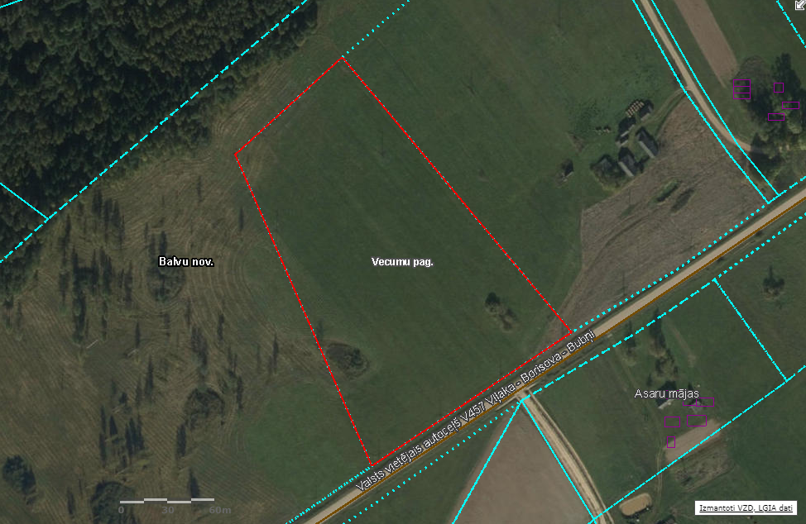

**3892 001 0351**

Domes priekšsēdētājs S. Maksimovs